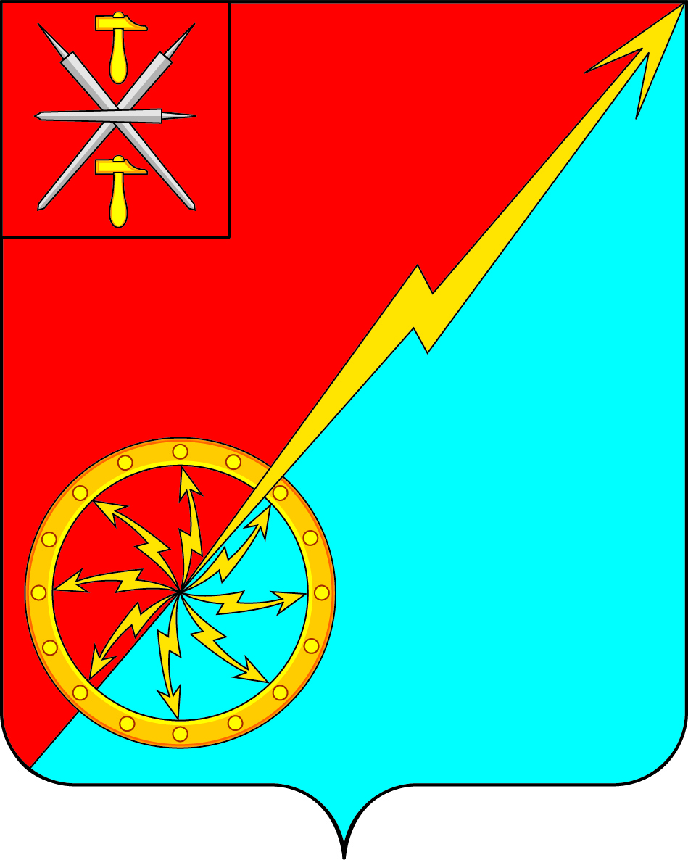

Собрание депутатов муниципального образования
город Советск Щекинского района
V созыва

РЕШЕНИЕ

от 12 марта 2024 года № 10-27

О внесении изменений в решение Собрания депутатов муниципального образования город Советск Щекинского района № 62-205 от 25.12.2017г. Об утверждении Положения «Об оплате труда работников органов местного самоуправления муниципального образования город Советск Щекинского района, замещающих должности, не отнесенные к должностям муниципальной службы»

В соответствии с Трудовым кодексом Российской Федерации, Федеральным законом от 06.10.2003 № 131-ФЗ «Об общих принципах организации местного самоуправления в Российской Федерации», на основании Устава муниципального образования город Советск Щекинского района, Собрание депутатов муниципального образования город Советск Щекинского района РЕШИЛО:
1. Внести в решение Собрания депутатов муниципального образования город Советск Щекинского района от 25.12.2017г. № 62-205 «Об утверждении Положения «Об оплате труда работников органов местного самоуправления муниципального образования город Советск Щекинского района, замещающих должности, не отнесенные к должностям муниципальной службы» следующие изменения:
1.1. Приложение № 1 к решению изложить в новой редакции Должностные оклады работников, замещающих должности,
не отнесенные к должностям муниципальной службы

Наименование должности | Размер должностного оклада, рублей
Специалисты:
Инспектор* | 7591

Примечание: *) В штатном расписании допускается дополнение наименования должности по специализации должности.».
2. Предусмотреть бюджетные ассигнования на исполнение решения в бюджете МО г. Советск Щекинского района в последующем уточнении.
3. Настоящее решение обнародовать путем размещения на официальном сайте муниципального образования город Советск Щекинского района и на информационном стенде администрации муниципального образования город Советск Щекинского района по адресу: Тульская область, Щекинский район, город Советск, пл. Советов, д.1.
4. Решение вступает в силу со дня его официального обнародования и
распространяется на правоотношения, возникшие с 01.04.2024 г.

Глава муниципального образования
город Советск Щекинского района Е. В. Холаимова

